starQuick-Schelle 19,5-23,5mm Polypropylen tiefschwarz RAL 9005
OBO Bettermann

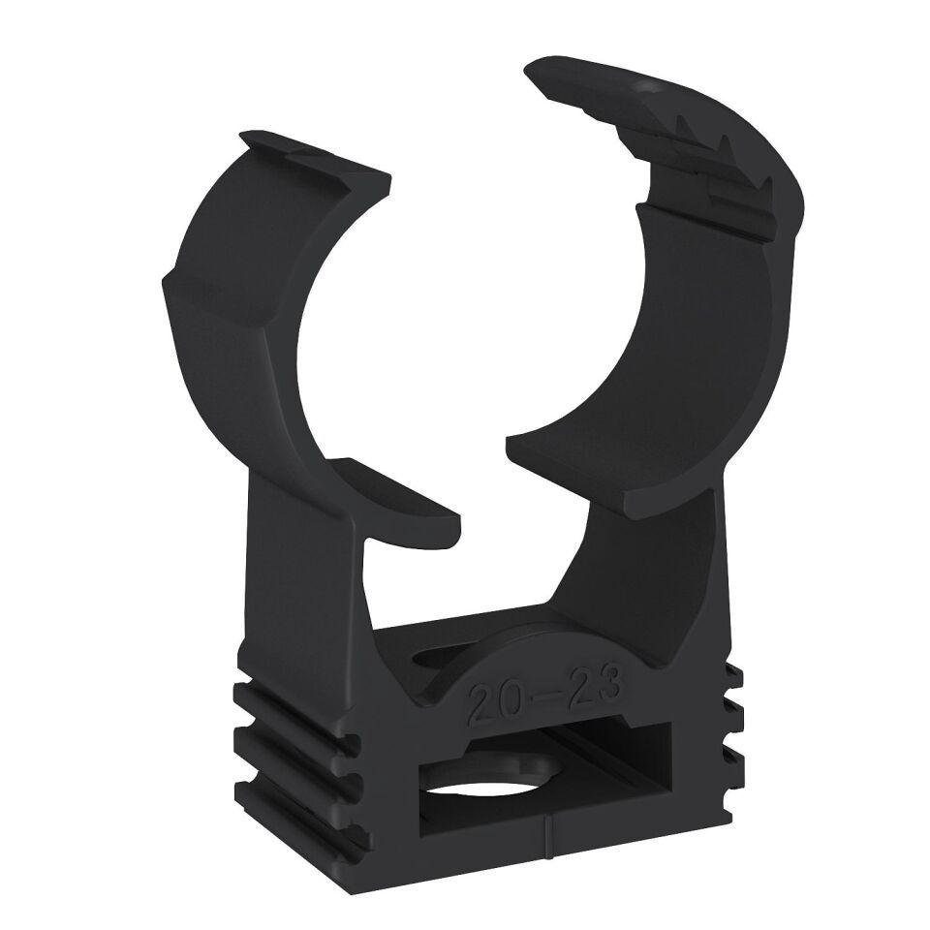Eigenschaften
GTIN:
4012195655367
HAN:
2146164
Farbton
schwarz
Werkstoff
Kunststoff
Befestigungsart
Schraubloch
Werkstoffgüte
Sonstige
max. Anzahl der Rohre
1,00
Colour
tiefschwarz

